|  |  |  |  |  |
| --- | --- | --- | --- | --- |
| **Безбедно понашање – мећава** | | **Безбедно понашање – олуја** | | |
| Ако смо код куће: | Ако смо напољу: | Ако смо код куће: | Ако смо напољу: |

Решење – олуја:Код куће:-склонимо се са терасе, од прозора или из дворишта;-затворимо све прозоре;-искључимо каблове из струје;- избегавамо туширање и купање;-не користимо телефон.Напољу:-склонимо се у најближу зграду;-склонимо се од високог дрвећа и бандера;-ако смо у реци или мору, одмах изађемо.Решења – мећава:Код куће:-припремимо довољно огрева и намирница;-не излазимо напоље док не прође снежна мећава;- припремимо резервне батерије ако нестане струје.Напољу:- потражимо безбедно место;- заштитимо руке, лице, ноге;- обучемо топлу одећу и обућу;-избегавамо високо дрвеће због снега.











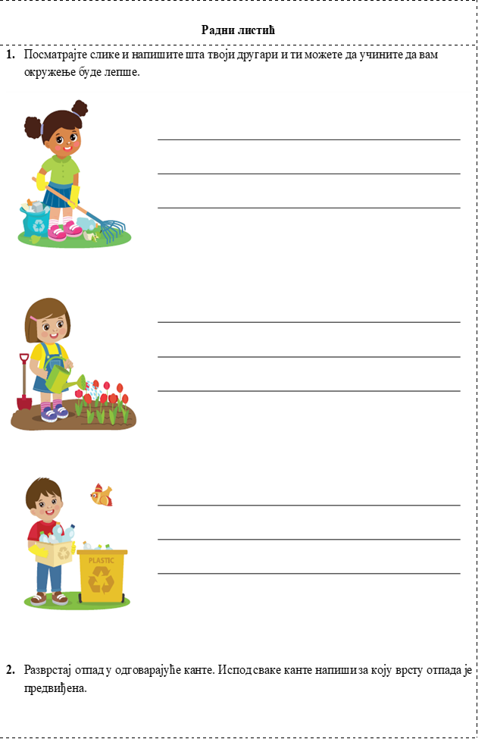







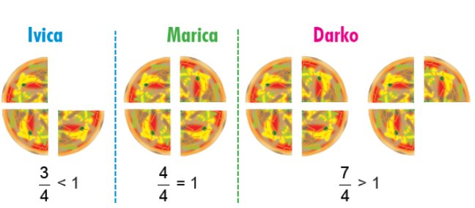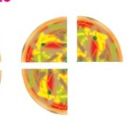

2

